

РОССИЯ
214031 г. СМОЛЕНСК
ул. ИНДУСТРИАЛЬНАЯ - 2
ЗАО “ДИФФУЗИОН ИНСТРУМЕНТ”
Вопросы по гарантии:
тел/факс (4812) 31-73-85 тел. 31-80-29
Отдел сбыта: тел/факс (4812) 61-15-48, 55-30-92

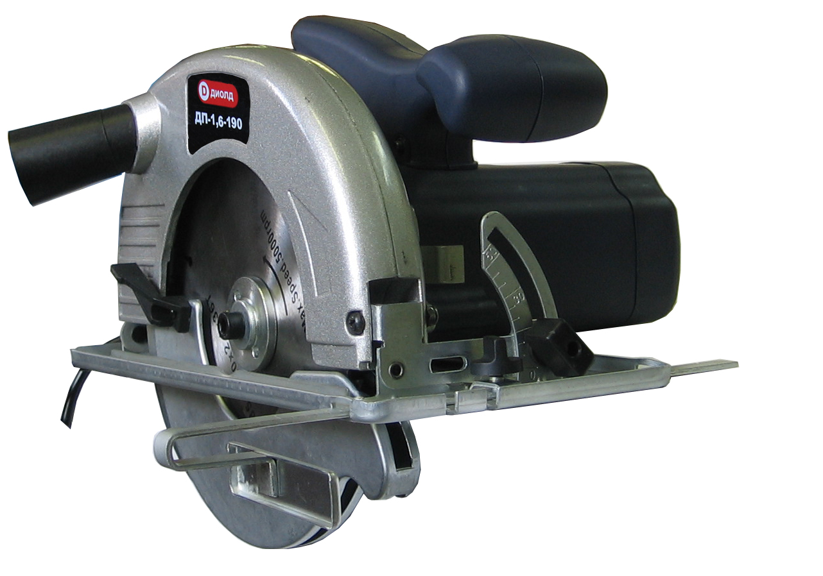

Пила ручная электрическая
дисковая
ДП-1,6-190
(Арт. 10061040)

Руководство по эксплуатации
ЖКСН.298251.001-06 РЭ


СМОЛЕНСК
x,

Уважаемый покупатель!

При покупке пилы ручной электрической дисковой ДП-1,6-190 (в дальнейшем “электропила”) требуйте проверки ее работоспособности на холостом ходу и проверки соответствия комплектности разделу 2 настоящего руководства.
Проверьте целостность защитной маркировки, отсутствие механических повреждений и наличие в руководстве по эксплуатации гарантийного и отрывных талонов.
Убедитесь, что в талоне на гарантийный ремонт и всех отрывных талонах на гарантийный ремонт поставлены: штамп магазина, дата продажи и подпись продавца.
ПОМНИТЕ, что при утере гарантийного талона Вы лишаетесь права на бесплатный гарантийный ремонт.
Перед включением электропилы внимательно ознакомьтесь с настоящим руководством. Изучите требования безопасности и указания по эксплуатации электропилы.
Постоянное улучшение продукции торговой марки “ДИОЛД” является долгосрочной политикой ЗАО “Диффузион Инструмент”, поэтому изготовитель оставляет за собой право на усовершенствование конструкции изделия без предварительного уведомления и отражения в “Руководстве по эксплуатации”.

Общие сведения и назначение

1.1. Пила ручная электрическая дисковая ДП-1,6-190 предназначена для распиловки древесины, древесно-стружечных плит в бытовых условиях. При работе пильным диском с пластинками из твердого сплава электропила может быть использована для распиловки цементно-стружечных плит, фосфогипса и газонаполненного бетона.
1.2. Электропила предназначена для эксплуатации в районах умеренного климата (климатическое исполнение УХЛ, категория размещения 3.1 по ГОСТ 15150-69, при температуре окружающего воздуха от минус 15°С до плюс 35°С).
1.3. В качестве рабочего инструмента используются пильные диски с твердосплавными пластинами ∅ 185х20х2,4 (∅ 190х20х2,4), а также могут использоваться пильные диски с размерами ∅ 185х20 (∅ 190х20) и толщиной 2,4 мм по ГОСТ 980-80.
1.4. Для удобства работы в электропиле предусмотрен плавный пуск электродвигателя для постепенного перехода к максимальной скорости и предотвращения отдачи.
1.5. Режим работы электропилы S2-30 мин.
1.6. В настоящем руководстве изложены основные сведения и требования, необходимые для правильной эксплуатации электропилы, от соблюдения которых зависит надежная работа изделия.

Комплект поставки

№ | Наименование | Кол-во | Примечание
1. | Электропила ДП-1,6-190 | 1
2. | Линейка с боковой направляющей | 1
3. | Винт крепления линейки | 1 | Установлен
4. | Пильный диск | 1 | Установлен
5. | Щетки | 2
6. | Ключ | 1
7. | Патрубок | 1
8. | Руководство по эксплуатации | 1
9. | Адреса гарантийных мастерских по ремонту | 1
10. | Упаковка | 1

16

Заполняет ремонтное предприятие

Гарантийный номер изделия __________________

Содержание ремонта (наименование и номер по схеме
замененной детали или узла, место и характер дефектов):
___________________________________________________________
___________________________________________________________
___________________________________________________________
___________________________________________________________
___________________________________________________________

Дата ремонта _________________________
^{число, месяц, год}
Подпись лица, производившего ремонт _________________________

Подпись владельца,

подтверждающего ремонт ____________________________________

Штамп ремонтного предприятия
с указанием города

Заполняет ремонтное предприятие

Гарантийный номер изделия __________________

Содержание ремонта (наименование и номер по схеме
замененной детали или узла, место и характер дефектов):
___________________________________________________________
___________________________________________________________
___________________________________________________________
___________________________________________________________
___________________________________________________________

Дата ремонта _________________________
^{число, месяц, год}
Подпись лица, производившего ремонт _________________________

Подпись владельца,

подтверждающего ремонт ____________________________________

Штамп ремонтного предприятия
с указанием города

1

- Технические характеристики

№ | Наименование параметра | Значение
1. | Номинальная потребляемая мощность, Вт | 1600
2. | Напряжение питающей сети, В | 220±10%
3. | Частота питающей сети, Гц | 50±5%
4. | Номинальная частота вращения рабочего шпинделя на холостом ходу, об/мин. | 4800
5. | Угол наклона пильного диска, градус | 0 ÷ 45
6. | Наибольшая глубина пропила при 0°, мм | 65
7. | Толщина пильного диска, мм | 2,4
8. | Диаметр посадочного отверстия пильного диска, мм | 20
9. | Диаметр пильного диска, мм | 185/190
10. | Режим работы, мин. | S2-30
11. | Тип электродвигателя | однофазный, коллекторный
12. | Класс электропилы | II (с двойной электрической изоляцией)
13. | Габаритные размеры, мм, не более  длина, ширина, высота | 315, 245, 240
14. | Масса (без шнура питания и линейки), кг,  не более | 5,0

- Устройство и принцип работы

4.1. Общий вид электропилы показан на рис. 1.
4.2. Установка глубины пропила производится подъемом или опусканием подвижной части электропилы относительно основания поз. 5 и контролируется по шкале поз. 18. Обратите внимание на то, что шкала дает ориентировочные показания. Для более точной установки глубины пропила необходимо пользоваться мерительным инструментом. Фиксация глубины пропила выполняется при помощи спец. винта поз. 21.
Примечание: При наклонной распиловке значение глубины пропила, устанавливаемое по шкале поз. 18, не совпадает с реальной глубиной пропила. В этом случае контроль выставляемой глубины пропила выполнять каким-либо измерительным инструментом от основания поз. 5 до нижней точки пильного диска.
4.3. Для выполнения пропила под углом к базовой поверхности пиломатериала подвижную часть электропилы необходимо развернуть под углом к основанию поз. 5. Угол наклона пильного диска контролируется по шкале поз. 9. Фиксация подвижной части под установленным углом производится винтами поз. 6, поз. 19.
4.4. Расклинивающий нож поз. 17 предохраняет пильный диск поз.12 от зажима пиломатериалом.
4.5. Линейка с боковой направляющей поз. 7 используется при распиловке пиломатериала на заготовки заданной ширины, линейка фиксируется на основании винтом 8.
4.6. Защитное ограждение состоит из неподвижного кожуха поз. 13 и самозакрывающегося (под действием пружины) подвижного кожуха поз. 14. Защитное ограждение устраняет возможность случайного прикосновения к пильному диску во время работы и направляет выброс опилок.
4.7. Для подключения пылесоса необходимо на место выброса опилок установить патрубок поз. 11, входящий в комплект поставки.
2
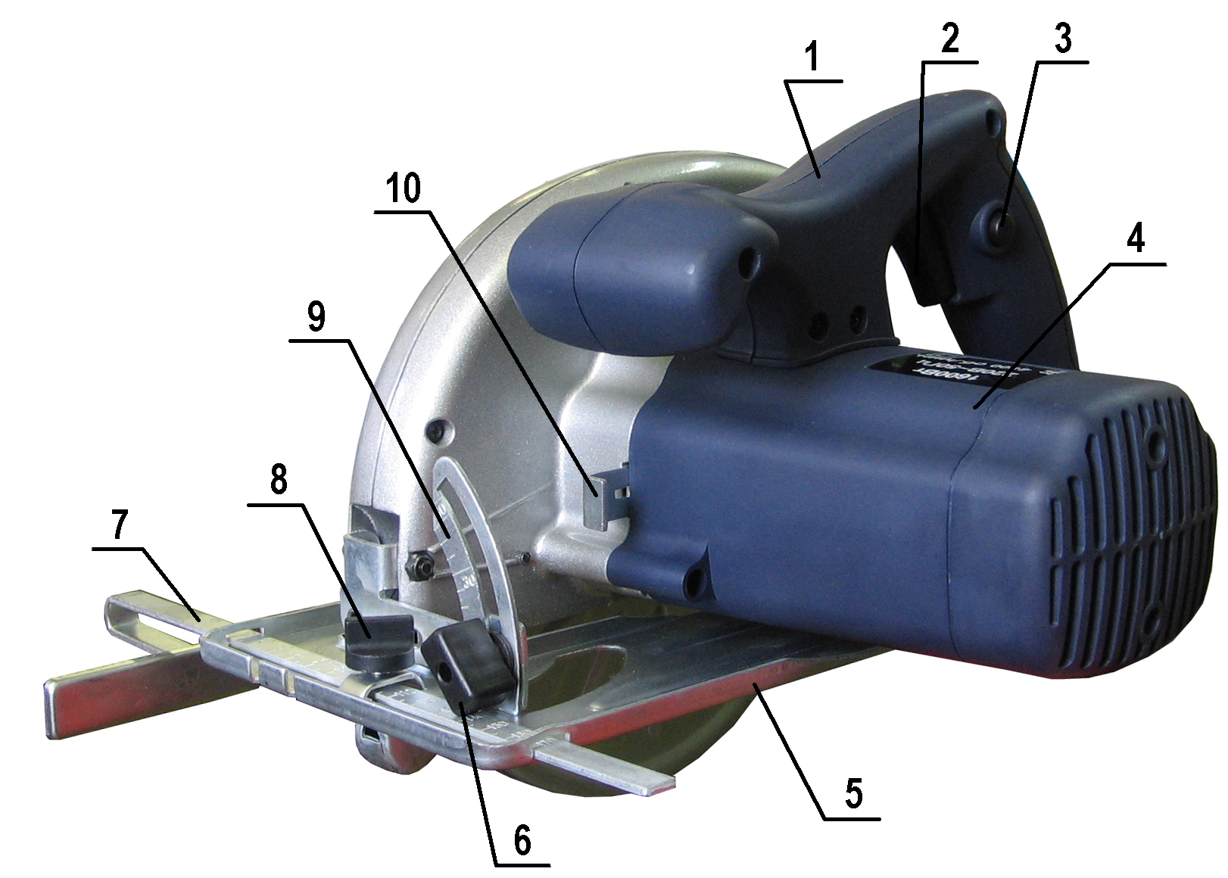

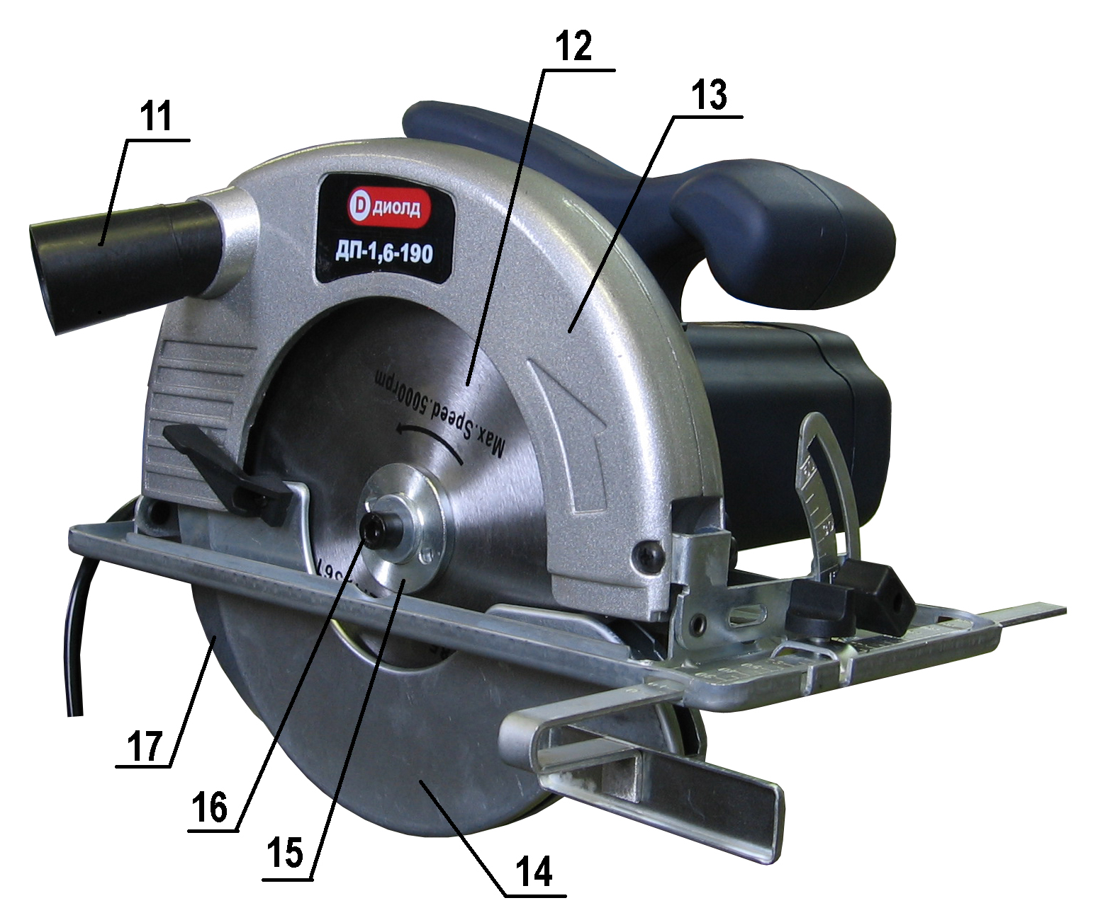
1 – рукоятка;
2 – выключатель;
3 – кнопка
блокировки;
4 – электродвигатель;
5 – основание;
6 – винт;
7 – линейка;
8 – винт;
9 – шкала;
10 – фиксатор шпинделя;
11 – патрубок;
12 – пильный диск;
13 – кожух неподвижный;
14 – кожух подвижный;
15 – внешний фланец;
16 – болт;
17 – расклинивающий нож;
18 – шкала;
19 – винт;
20 – шнур питания
21 – спец. винт;

Рис. 1
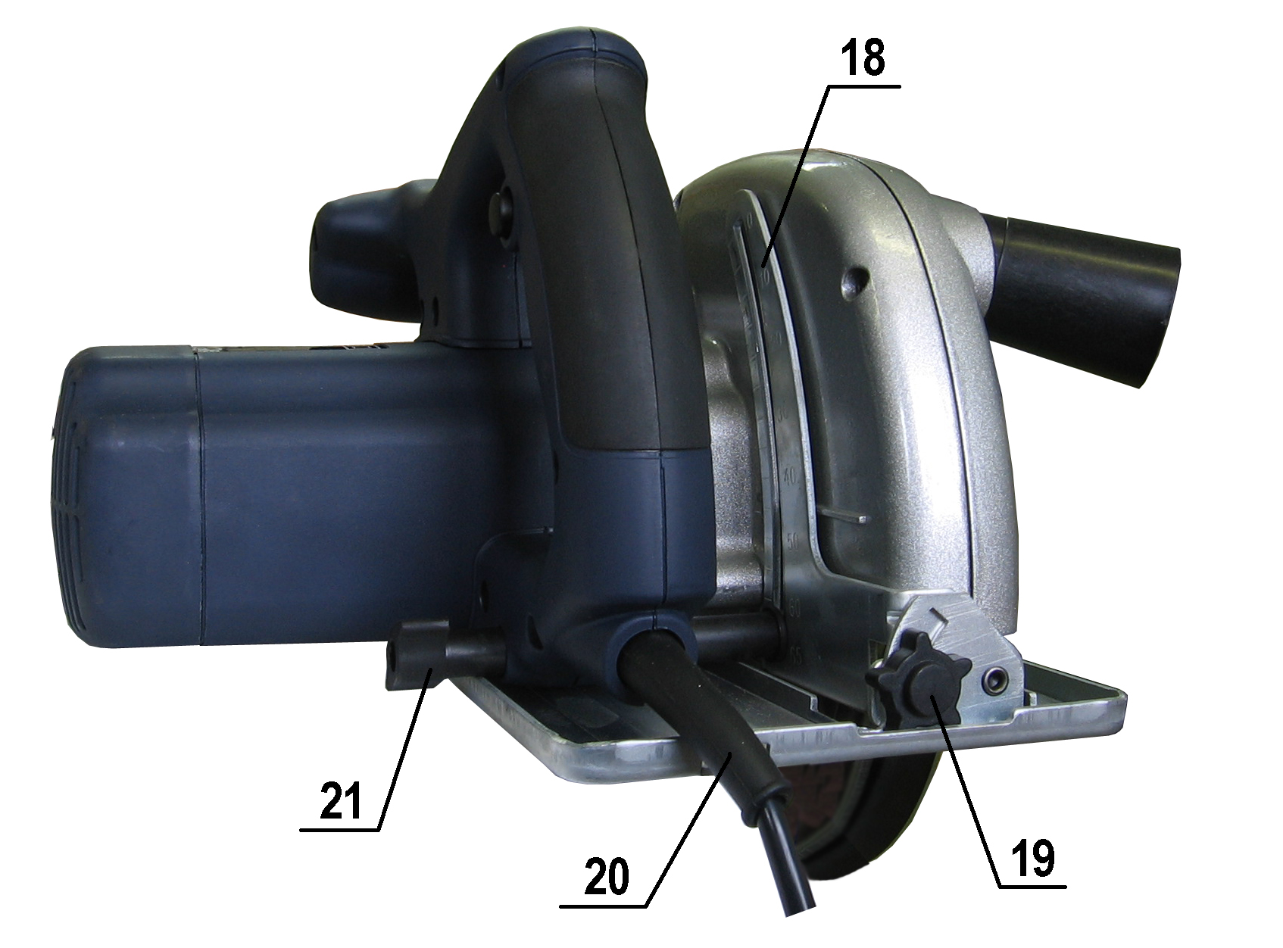

15

ОТРЫВНОЙ ТАЛОН НА ГАРАНТИЙНЫЙ РЕМОНТ
ЗАО “Диффузион Инструмент”

Действителен при заполнении

Заполняет предприятие-изготовитель
Л и н и я о т р е з а

Пила ручная электрическая дисковая ДП-1,6-190 (Арт. 10061040)

Дата выпуска
Представитель ОТК завода-изготовителя
Штамп ОТК

Адрес для возврата талона на предприятие-изготовитель:
Россия, 214031, г. Смоленск, ул. Индустриальная, 2
ЗАО "Диффузион Инструмент".

Заполняет торговое предприятие

Дата продажи _________________
^{число, месяц, год}
Продавец ____________________
^{подпись или штамп}
Штамп магазина

ОТРЫВНОЙ ТАЛОН НА ГАРАНТИЙНЫЙ РЕМОНТ
ЗАО “Диффузион Инструмент”

Действителен при заполнении

Заполняет предприятие-изготовитель
Л и н и я о т р е з а

Пила ручная электрическая дисковая ДП-1,6-190 (Арт. 10061040)

Дата выпуска
Представитель ОТК завода-изготовителя
Штамп ОТК

Адрес для возврата талона на предприятие-изготовитель:
Россия, 214031, г. Смоленск, ул. Индустриальная, 2
ЗАО "Диффузион Инструмент".

Заполняет торговое предприятие

Дата продажи _________________
^{число, месяц, год}
Продавец ____________________
^{подпись или штамп}
Штамп магазина

14

Заполняет ремонтное предприятие

Гарантийный номер изделия __________________

Содержание ремонта (наименование и номер по схеме
замененной детали или узла, место и характер дефектов):
___________________________________________________________
___________________________________________________________
___________________________________________________________
___________________________________________________________
___________________________________________________________

Дата ремонта _________________________
^{число, месяц, год}
Подпись лица, производившего ремонт _________________________

Подпись владельца,

подтверждающего ремонт ____________________________________

Штамп ремонтного предприятия
с указанием города

Заполняет ремонтное предприятие

Гарантийный номер изделия __________________

Содержание ремонта (наименование и номер по схеме
замененной детали или узла, место и характер дефектов):
___________________________________________________________
___________________________________________________________
___________________________________________________________
___________________________________________________________
___________________________________________________________

Дата ремонта _________________________
^{число, месяц, год}
Подпись лица, производившего ремонт _________________________

Подпись владельца,

подтверждающего ремонт ____________________________________

Штамп ремонтного предприятия
с указанием города

3

5. Указания по технике безопасности

При эксплуатации электропилы необходимо бережно обращаться с ней, не подвергать её ударам, перегрузкам, воздействию грязи и нефтепродуктов.
Применять электропилу разрешается только в соответствии с назначением, указанным в руководстве.

5.1. Безопасность рабочего места

5.1.1. Содержите рабочее место в чистоте и обеспечьте его хорошее освещение. Если рабочее место загромождено или плохо освещено, это может привести к несчастным случаям.
5.1.2. Не эксплуатируйте электропилу во взрывоопасной среде (например, в присутствии воспламеняющихся жидкостей, газов или пыли). Машины с электрическим приводом являются источником искр, которые могут привести к возгоранию пыли или паров.
5.1.3. Не подпускайте детей и посторонних лиц к рабочему месту во время эксплуатации электропилы. Отвлечение внимания может привести к потере контроля.

5.2. Электрическая безопасность

5.2.1. Электробезопасность при работе электропилы обеспечивается ее двойной изоляцией.
5.2.2. Не допускайте контакта тела с заземленными поверхностями, такими, как трубы, радиаторы, плиты и холодильники. Существует повышенный риск поражения электрическим током, если ваше тело заземлено.
5.2.3. Не подвергайте электропилу воздействию дождя и не держите ее во влажных условиях. Вода, попадая в электрическую машину, увеличивает риск поражения эл. током.
5.2.4. Штепсельная вилка электропилы должна подходить под розетку. Никогда не изменяйте конструкцию штепсельной вилки каким-либо образом.
5.2.5. Обращайтесь аккуратно со шнуром. Никогда не используйте шнур для переноса, перетаскивания электропилы и вытаскивания вилки из розетки. Шнур электропилы должен быть защищен от случайного повреждения (например, шнур следует подвешивать). Непосредственное соприкосновение шнура с горячими и масляными поверхностями не допускается. Поврежденные или скрученные шнуры увеличивают риск поражения электрическим током.
5.2.6. При эксплуатации электропилы на открытом воздухе и необходимостью использования удлинителя, пользуйтесь удлинителем, пригодным для использования на открытом воздухе.
5.2.7. Если нельзя избежать эксплуатации электрической машины во влажных условиях, используйте источник питания, снабженный устройством защитного отключения (УЗО). Использование УЗО уменьшает риск поражения электрическим током.

5.3. Личная безопасность

5.3.1. Будьте бдительны, следите за своими действиями и руководствуйтесь здравым смыслом при эксплуатации электропилы. Не пользуйтесь электропилой, если вы устали, находитесь под действием наркотических средств, алкоголя или лекарственных препаратов. Кратковременная потеря концентрации внимания при эксплуатации электропилы может привести к серьезным повреждениям. Сохраняйте устойчивое положение.
5.3.2. Не допускайте случайного включения электропилы. Обеспечьте, чтобы выключатель находился в положении "Отключено" перед подсоединением изделия к сети питания.
4

5.3.3. Перед включением электропилы удалите все регулировочные или гаечные ключи с изделия. Ключ, оставленный во вращающей части электропилы, может привести к получению травмы.
5.3.4. Пользуйтесь индивидуальными защитными средствами. Всегда пользуйтесь средствами для защиты глаз. Защитные средства - такие, как маски, предохраняющие от пыли, обувь, предохраняющая от скольжения, каска или средства защиты ушей, используемые в соответствующих условиях, уменьшат опасность получения повреждений.
5.3.5. Одевайтесь надлежащим образом. Не носите свободной одежды или ювелирных изделий. Не приближайте свои волосы, одежду и перчатки к движущимся частям электропилы. Свободная одежда, ювелирные изделия и длинные волосы могут попасть в движущиеся части.
5.3.6. Если предусмотрены средства для подсоединения к оборудованию для отсоса и сбора пыли, обеспечьте их надлежащее присоединение и эксплуатацию.

5.4. Эксплуатация и уход за электропилой

5.4.1. Запрещается:
- эксплуатировать электропилу в условиях воздействия капель и брызг, а также на открытых площадках во время дождя или снегопада;
- эксплуатировать электропилу во взрывоопасных помещениях или с химически активной средой, разрушающей металлы и изоляцию;
- применять поврежденные или деформированные пильные диски;
- применять пильные диски, которые не соответствуют характеристикам, приведенным в инструкции по эксплуатации;
- использовать абразивные круги;
- тормозить пильный диск, путем бокового нажатия каким-либо предметом;
- фиксировать подвижной защитный кожух в открытом положении;
- оставлять без надзора электропилу, присоединенную к питающей сети;
- работать электропилой с приставных лестниц;
- натягивать и перекручивать шнур, подвергать его нагрузкам (ставить на него груз);
- эксплуатировать электропилу при возникновении во время работы хотя бы одной из следующих неисправностей: повреждения штепсельной вилки, провода или его защитной оболочки, нечеткой работы выключателя; искрения под щетками, сопровождающегося появлением кругового огня на поверхности коллектора; появления дыма или запаха, характерного для горящей изоляции; появление повышенного шума, стука, вибрации; поломки или появления трещин в корпусных деталях; повреждения рабочего инструмента.
5.4.2. Электропила должна быть отключена выключателем при внезапной остановке (вследствие исчезновения напряжения в сети, заклинивания движущихся деталей, рабочего инструмента и т.п.).
    - Электропила должна быть отключена от сети штепсельной вилкой:
- при смене пильного диска, разборке
- при переносе электропилы с одного места на другое;
- при перерыве в работе и по окончании работы.
5.4.4. Храните электропилу в месте, недоступном для детей, и не разрешайте лицам, не знакомым с принципом работы электропилы или не ознакомленным с настоящей инструкцией, пользоваться изделием.

13

ОТРЫВНОЙ ТАЛОН НА ГАРАНТИЙНЫЙ РЕМОНТ
ЗАО “Диффузион Инструмент”

Действителен при заполнении

Заполняет предприятие-изготовитель
Л и н и я о т р е з а

Пила ручная электрическая дисковая ДП-1,6-190 (Арт. 10061040)

Дата выпуска
Представитель ОТК завода-изготовителя
Штамп ОТК

Адрес для возврата талона на предприятие-изготовитель:
Россия, 214031, г. Смоленск, ул. Индустриальная, 2
ЗАО "Диффузион Инструмент".

Заполняет торговое предприятие

Дата продажи _________________
^{число, месяц, год}
Продавец ____________________
^{подпись или штамп}
Штамп магазина

ОТРЫВНОЙ ТАЛОН НА ГАРАНТИЙНЫЙ РЕМОНТ
ЗАО “Диффузион Инструмент”

Действителен при заполнении

Заполняет предприятие-изготовитель
Л и н и я о т р е з а

Пила ручная электрическая дисковая ДП-1,6-190 (Арт. 10061040)

Дата выпуска
Представитель ОТК завода-изготовителя
Штамп ОТК

Адрес для возврата талона на предприятие-изготовитель:
Россия, 214031, г. Смоленск, ул. Индустриальная, 2
ЗАО "Диффузион Инструмент".

Заполняет торговое предприятие

Дата продажи _________________
^{число, месяц, год}
Продавец ____________________
^{подпись или штамп}
Штамп магазина

12

Перечень проведенных гарантийных ремонтов

Заполняет ремонтное предприятие

Гарантийный номер изделия ________________________________

Гарантийный талон | Содержание ремонта (наименование и номер по схеме замененной детали или узла, место и характер дефектов). | Подпись лица производившего ремонт | Дата ремонта | Подпись  владельца изделия | Штамп ремонтного предприятия
1
2
3
4

5

5.4.5. Обеспечьте техническое обслуживание электропилы. Проверьте электропилу на предмет правильности соединения и закрепления движущихся частей, на отсутствие поломки деталей и иных несоответствий.
5.4.6. Храните режущие инструменты в заточенном и чистом состоянии. Режущие инструменты с острыми кромками, обслуживаемые надлежащим образом, реже заклинивают, ими легче управлять.

5.5. Рекомендации при работе электропилой

5.5.1. Не допускайте попадания рук в зону пиления и не прикасайтесь к пильному диску. Не держите руки ниже обрабатываемого изделия. Защитный кожух не может защищать от пильного диска снизу обрабатываемой детали.
5.5.2. Отрегулируйте глубину пропила в зависимости от толщины обрабатываемой детали. Из обрабатываемой детали пильный диск должен выступать не более чем на полную высоту зуба.
5.5.3. Никогда не удерживайте распиливаемую деталь в руках или на коленях. Закрепляйте обрабатываемую деталь на устойчивой подставке. Это является важным условием в минимизации опасности контакта с пильным диском, его заклинивания или потери контроля над электропилой.
5.5.4. При продольной распиловке всегда применяйте упор или прямую направляющую планку. Это улучшает точность пропила и снижает возможность заклинивания диска.
5.5.5. Всегда используйте пильные диски нужного размера и имеющие соответствующее посадочное отверстие (круг, ромб и т.п.). Пильные диски, которые не подходят к соответствующим деталям пилы, вращаются с радиальным биением, что ведет к потере управления пилой.
5.5.6. Никогда не применяйте поврежденные или неверно подобранные подкладные шайбы или винты для крепления пильного диска. Подкладные шайбы и винты для крепления пильного диска сконструированы специально для данной пилы с целью получения оптимальных эксплуатационных характеристик и безопасности в работе.

5.6. Дополнительные указания по технике безопасности

5.6.1. Причины и действия по предотвращению «отдачи».
«Отдача» - это внезапная реакция вследствие блокирования, заклинивания или перекоса пильного диска, приводящая к неконтролируемому подъему пилы, с выходом пильного диска из пропила в направлении оператора.
«Отдача» является следствием неверной или ошибочной эксплуатации электропилы, нарушением правил выполнения работ и возникает: при сильном защемлении пильного диска или ограничении хода реактивная сила, создаваемая двигателем, отбрасывает пилу в направлении оператора; если пильный диск искривится или перекосится, то зубья задней кромкой могут цепляться за обрабатываемую деталь, из-за чего пильный диск будет перемещаться в направлении выхода из пропила, и пила будет отброшена к оператору.
«Отдача» может быть предотвращена принятием соответствующих мер предосторожности, указанных ниже:
- надежно удерживайте пилу руками, а руки располагайте так, чтобы можно было противодействовать силам отдачи.
Всегда находитесь в стороне от пильного диска, не допускайте нахождения пильного диска на одной линии с вами;
- в случае если происходит заклинивание пильного диска или работа прерывается по какой-либо другой причине, отпустите выключатель и удерживайте пилу в материале до пол-
6

ной ее остановки. Никогда не пытайтесь извлечь пилу из распиливаемой детали или вести ее в обратном направлении, пока пильный диск вращается и может произойти отдача. Найдите причину заклинивания пильного диска и устраните ее;
- при распиловке больших и тонких заготовок с целью снижения риска отдачи за счет заклинивания пильного диска надежно закрепляйте обрабатываемые детали на опорах;
- длинные заготовки при распиловке могут прогибаться под действием собственной массы, поэтому поддерживающие опоры должны располагаться с обеих сторон доски, рядом с линией реза и около края доски;
- не пользуйтесь тупыми или поврежденными пильными дисками. Использование пильных дисков с тупыми или неразведенными зубьями ведет к образованию "узкого" пропила, повышенному трению пильного диска о материал, заклиниванию и отдаче пилы;
- до начала пиления надежно зафиксируйте рычаг установки глубины пропила диска. Если во время пиления происходит изменение этой установки, может произойти заклинивание пильного диска и обратная отдача пилы;
- будьте особенно осторожны, когда выполняете врезание в недоступных для осмотра участках, например в уже существующей стене. Погружающийся пильный диск может начать резание скрытых (например, за стеной) предметов, что может стать причиной отдачи пилы.
5.6.2. Перед началом работы проверяйте правильность закрытия подвижного кожуха. Не применяйте электропилу, если защитный кожух свободно не открывается и/или закрывается с задержками и заеданием. Не фиксируйте подвижной кожух в открытом положении.
5.6.3. По уровню вибрации и шума электропила соответствует требованиям нормативной документации по безопасности. С целью ограничения наибольшего воздействия вибрации на руки человека при работе рекомендуется соблюдать суммарное время работы электропилой не более 96 минут в день.
5.6.4. Электропилой разрешается производить работы без применения индивидуальных диэлектрических средств защиты.

Условное обозначение предупреждающих и информационных знаков.


Внимательно прочитайте
руководство по эксплуатации
Работать в защитных
очках и наушниках


Внимание! Будьте осторожны!

6. Подготовка электропилы к работе

6.1. Приобретенную электропилу при необходимости расконсервировать. Для этого пильный диск, покрытый консервационной смазкой, необходимо протереть обтирочным материалом, смоченным керосином, затем насухо протереть.
6.2. Перед началом работы и во время ее необходимо соблюдать требования раздела 5 “Указания по технике безопасности” настоящего руководства.

11

12. Свидетельство о приемке

Пила ручная электрическая дисковая ДП-1,6-190 соответствует требованиям технического регламента Таможенного союза.
Имеется сертификат соответствия № ТС RU C-RU.АГ27.В.00509, выданный органом по сертификации ООО «ИНТЕРСТАНДАРТ».
Аттестат аккредитации № РОСС RU.0001.11АГ27 выдан 13.10.2011.
Срок действия сертификата соответствия с 13.05.2014 по 12.05.2019 включительно.

Обозначение изделия | Дата изготовления, М.П.
ДП-1,6-190
(Арт. 10061040)

Действителен при заполнении

ГАРАНТИЙНЫЙ ТАЛОН

Заполняет предприятие-изготовитель

Пила ручная электрическая дисковая ДП-1,6-190
Дата выпуска
Представитель ОТК завода-изготовителя
Штамп ОТК

Адрес для предъявления претензий к качеству работы ДП-1,6-190:
Россия, 214031, г. Смоленск, ул. Индустриальная, 2
ЗАО “Диффузион Инструмент”
Заполняет торговое предприятие

Дата продажи ____________________
^{число, месяц, год}
Продавец ______________________
^{подпись или штамп}

Штамп магазина

Подтверждение покупателя

При покупке изделия ДП-1,6-190 подтверждаю, что претензий по внешнему виду, комплектности и качеству товара не имею.
С информацией о сроках и условиях гарантийного и технического обслуживания изделия ознакомлен и согласен.
С назначением изделия, требованиями по эксплуатации и безопасности ознакомлен.

Покупатель ____________________________
подпись покупателя
10

11. Гарантийные обязательства

11.1. Изготовитель гарантирует соответствие электропилы требованиям технических условий ЖКСН.298251.001 ТУ при соблюдении потребителем условий эксплуатации и хранения, установленных настоящим руководством по эксплуатации.
11.2. Гарантийный срок эксплуатации электропилы - 12 месяцев с даты продажи.
11.3. При отсутствии в талоне на гарантийный ремонт даты продажи, или печати магазина, или подписи продавца гарантийный срок исчисляется с даты выпуска пилы.
11.4. В течение гарантийного срока эксплуатации владелец имеет право на бесплатный ремонт при предъявлении гарантийного талона. Без предъявления гарантийного талона или нарушении защитной маркировки от вскрытия электропилы гарантийный ремонт не производится.
11.5. Гарантии не распpостраняются на пилу, имеющую дефекты, вызванные эксплуатацией изделия с нарушением требований данного документа:
- самостоятельным ремонтом, разборкой или переделкой изделия;
- работой изделия в условиях перегрузки;
- механическими повреждениями в результате удара, падения и т.п.;
- повреждения в результате воздействия огня, агрессивных веществ и т.д.;
- сильным загрязнением внутренних полостей электропилы пылью или иными посторонними веществами, проникновением жидкостей внутрь пилы;
- при несвоевременной замене щеток;
- при отказе 2-х или более функциональных узлов, влияющих на работу друг друга;
- подключением в электрическую сеть с параметрами, отличными от указанных в данном документе.
11.6. Гарантия не распространяется на рабочий инструмент, быстроизнашиваемые детали изделия (щетки, смазку и т.п) а также на индивидуальную упаковку (коробку, кейс).

Внешние проявления дефектов изделия, вызванные ее неправильной эксплуатацией, приведены в таблице.
Таблица
Причина отказа изделия | Внешние проявления дефектов
1. Работа электродвигателя с перегрузкой (чрезмерная подача и сила нажатия) | - Одновременное сгорание якоря и статора.  - Сгорание якоря с оплавлением изоляционных втулок  - Сгорание статора с одновременным оплавлением изоляционных втулок якоря
2. Небрежное обращение с электропилой при работе и хранении | - Следы оплавления или трещины, вмятины на наружных поверхностях изделия  - Повреждение провода соединительного  - Коррозия деталей
3. Техническое обслуживание электропилы не проводилось | 1. Щетки двигателя имеют длину менее 6 мм.  - Отсутствие смазки в редукторе или смазка  сильно загрязнена

11.7. Срок службы электропилы - 5 лет. По истечении срока службы необходимо произвести техническое обслуживание электропилы в ремонтных мастерских за счет владельца, с удалением продуктов износа и пыли. Использование пилы по истечении срока службы допускается только в случае её соответствия требованиям безопасности, перечисленным в разделе 5 данного руководства.
11.8. Продолжительность гарантийного ремонта в авторизированных сервисных центрах ЗАО “Диффузион Инструмент” до 30 дней (за исключением времени доставки).
7

6.3. Перед началом работы электропилы следует:
- при отключенной от сети электропиле проверить надежность крепления корпусных деталей, затяжку резьбовых соединений;
- проверить соответствие пильного диска техническим характеристикам, указанным в разделе 3 настоящего руководства;
- проверить вращение вала с рабочим инструментом (вращение от руки должно быть свободным);
- проверить наличие и исправность защитных кожухов, подвижный кожух поз. 14, отведенный до упора или на произвольный угол, после его освобождения должен энергично возвращаться в исходное положение;
- перед пилением смолистых материалов протереть пильный диск обтирочным материалом, смоченным в керосине (во избежание прилипания смолы).
- выставить и закрепить расклинивающий нож поз. 17 в плоскости, параллельной пильному диску, и без смещений в сторону от центра;
- проверить четкость работы выключателя;
- сделать пробный запуск электропилы вхолостую на 1-2 минуты. При наличии сильной вибрации пильный диск заменить.
6.4. Для снятия пильного диска необходимо застопорить вращение диска фиксатором шпинделя поз. 10, шестигранным ключом отвернуть болт поз. 16 и снять внешний фланец поз. 15. Затем отвести подвижный кожух поз. 14 назад и снять пильный диск.
Установку пильного диска производить в обратном порядке так, чтобы направление режущих кромок зубьев совпадало с направлением стрелки на неподвижном кожухе. Плоскость пильного диска должна быть строго перпендикулярна к оси вращения шпинделя (на посадочных плоскостях диска, внутреннего и внешнего фланцев не должно быть забоин, грязи).
Пильный диск должен быть надежно закреплен на шпинделе (не допускается проворот пильного диска между фланцами).
ВНИМАНИЕ! Нажатие на фиксатор поз. 10 во время вращения пильного диска категорически запрещается, т.к. это может привести к разрушению редуктора.

7. Порядок работы

7.1. Установить электропилу на требуемую глубину пропила.
ВНИМАНИЕ! Для предотвращения поломок электропилы и получения качественной поверхности реза выставить глубину пропила такой, чтобы пильный диск выступал из-под пиломатериала не более чем на высоту зуба. Чем меньше зуб выступает из дерева, тем ровнее поверхность реза.
7.2. Для распиловки заготовки под углом к ее опорной поверхности установить пильный диск под необходимым углом относительно основания поз. 5 электропилы.
7.3. Для выполнения пропила параллельно базовой (предварительно обработанной) кромке пиломатериала установить линейку поз. 7 на требуемую ширину распиловки.
7.4. Включение электропилы происходит посредством последовательного нажатия на кнопку блокировки поз. 3 выключателя и на курок выключателя поз. 2.
Для отключения электропилы необходимо курок выключателя отпустить.
7.5. При работе электропилой необходимо:
- выполнять все требования раздела 5 настоящего руководства;
- подключать и отключать электропилу от сети штепсельной вилкой только при выключенном электродвигателе;
- включать электропилу, держа ее в руках так, чтобы пильный диск не соприкасался с обрабатываемой поверхностью;
8

- не прикладывать больших усилий, так как это приводит к преждевременному износу рабочего инструмента и перегрузке электропилы.
7.6. Для выполнения операции распиловки включите электропилу на холостом ходу и после набора пильным диском полных оборотов приступите к работе.
7.7. При работе электропилу необходимо перемещать по обрабатываемому материалу с постоянной подачей, без перекосов и боковых усилий. Это уменьшит риск ее повреждения и продлит срок службы пильного диска и самой электропилы.
7.8. В случае заклинивания пильного диска в процессе распиловки электропилу следует немедленно отключить выключателем от электросети и освободить пильный диск. Затем кратковременно (на 3-6 секунд) включить электропилу на холостом ходу и проверить искрение щеток на коллекторе. Наличие кругового огня свидетельствует о сгорании двигателя. При отсутствии кругового огня рекомендуется включить электропилу на холостом ходу на 15-40 секунд для ускоренного охлаждения двигателя, после чего продолжить распиловку.
7.9. Во время работы пилы следите, чтобы мелкие обрезки не попали в зазор между пильным диском и кожухами.
7.10. Периодически электропилу выключайте и проволочным крючком вытаскивайте опилки и обрезки.
7.11. При работе электропилой следите за силой подачи. Чрезмерная подача приводит к падению оборотов, перегреву и преждевременному выходу из строя электродвигателя и редуктора. Следите, чтобы отверстия для охлаждения изделия были всегда чистыми и открытыми.
7.12. После выхода пильного диска из распиленного материала отключите выключателем электропилу и дождитесь остановки пильного диска.
7.13. По окончании работы электропилу отключите от электросети и очистите от пыли и грязи.

8. Транспортирование и утилизация

8.1. Транспортирование электропил должно производиться только в закрытых транспортных средствах (крытых автомашинах, железнодорожных вагонах, контейнерах). Электропилы должны быть уложены в транспортировочную тару.
8.2. В соответствии с федеральным законом об охране окружающей среды изделия (подлежащие утилизации) не должны выбрасываться в бытовой мусор, а должны быть утилизированы согласно требованию жилищно-коммунального хозяйства данного района.

9. Техническое обслуживание

9.1. Правильная эксплуатация и своевременное техническое обслуживание электропилы гарантирует ее надежную и длительную работу.
9.2. Ремонт и обслуживание электропилы необходимо проводить только в гарантийных мастерских по ремонту. Работы по обслуживанию электропилы производятся за счет владельца.
9.3. Обслуживание проводится специально подготовленным персоналом и включает в себя:
- внешний осмотр;
- проверку работы на холостом ходу не менее 5 мин.;
- осмотр щеток и их замену при максимальном времени работы изделия в количестве 60 часов и при их длине менее 6 мм (при этом появляются крупные искры под щеткой). После замены щеток произвести 10 минутную приработку в режиме холостого хода;

9

- зачистку коллектора при сильном загрязнение его или износе. Зачистку производят вручную шкуркой зернистостью не более М40;
- осмотр и замену при необходимости смазки в редукторе.
- Смазка электропилы производится смазкой «Литол 24» ГОСТ 21160-87. Допускается замена смазкой «ЦИАТИМ 201».
9.4. При кратковременном хранении открытые корродирующие части электропилы должны быть покрыты слоем технического вазелина. Покрытые защитной смазкой электропилы могут храниться до 12 месяцев в помещении при температуре окружающего воздуха в пределах от +5⁰ С до +25⁰ С и влажности воздуха не превышающей 70%. При длительном хранении (до 5 лет) необходимо открытые корродирующие части электропилы покрыть консервационной смазкой К-17 ГОСТ 10877.
9.5. Хранить электроилу необходимо в упаковочной коробке в сухом месте

10. Возможные отказы и методы их устранения

Отказы  и их проявления | Вероятная причина | Методы устранения
1. При включении электропилы электродвигатель не работает (напряжение в сети есть) | - Неисправен выключатель  - Обрыв жил шнура  - Износ или повреждение щеток  - Загрязнение коллектора | - Заменить выключатель  - Заменить шнур  - Заменить щетки  - Протереть коллектор бен-зином или спиртом
2. Сильное искрение под щетками | 2.1. Износ щеток больше допустимой величины  2.2. Загрязнение коллектора  2.3. Витковое замыкание в обмотке якоря или статора | 2.1. Заменить щетки  2.2. Протереть коллектор бен-зином или спиртом  2.3. Заменить якорь или статор
3. Корпус редуктора перегревается | 3.1. Электропила перегружена сильным нажатием на нее  3.2. Электропила загрязнена  3.3. Электродвигатель отсырел | 3.1. Уменьшить силу нажатия.  3.2. Прочистить зазор между диском и кожухом  3.3. Просушить электродвигатель
4. Машина во время работы стопорится | 4.1. Поломка зуба шестерни  4.2. Вышел из строя один из подшипников  4.3. Большая сила нажатия | 4.1. Заменить шестерню  - Заменить подшипник  4.3. Уменьшить силу нажатия
5. Двигатель работает, а шпиндель не вращается | 5.1. Износ зубьев шестерни | 5.1. Заменить шестерню
6. При включении электропилы на холостом ходу наблюдается сильная вибрация | 6.1. Не исправен или неправильно закреплен пильный диск | 6.1. Заменить или правильно закрепить пильный диск

